Зимний праздник на улице для детей старшей и подготовительной группы «Екатерина-Санница»

Подготовила: инструктор по физическому воспитанию
Е.В. Толмачева

Цель: Совершенствовать знание детей в русских народных праздниках.
Задачи:
Образовательная
- Продолжать знакомить детей с русской культурой, обычаями и традициями.
Развивающая
- Развитие двигательных навыков и умений.
Воспитательная
- Воспитывать уважительное отношение к культуре своей страны, создать положительный эмоциональный настрой. Формировать положительное взаимоотношение между детьми во время прогулки.

Предварительная работа: Знакомство детей с русскими народными традициями, играми, стихами. Познакомить с народным праздником « Екатерина - Санница».

(дети выходят на прогулку выстраиваются в круг)

Ведущий (инструктор):
Эй, ребятишки, девчонки и мальчишки!
К нам на праздник поспешите,
Зиму снежную встречать,
Веселиться, да играть!

- А какой сегодня день?
( на территории появляется баба яга и собирается украсть санки)
Ведущий: это кто там у нас санки хочет украсть?
Да это ж баба яга. Какой ж праздник без санок?
Баба Яга: Санок вам не видать. Веселому празднику не бывать.
Ведущий: Что же делать нам, Яга? Без санок нам никак нельзя.
Баба Яга: вот загадки мои отгадаете, верну все вам.
Ведущий: ну что ребята отгадаем загадки?
Баба яга:
1. Белая звёздочка с неба упала,
Мне на ладошку легла –
И пропала. (Снежинка)

2. Белая морковка зимой растёт. (сосулька)
3. Старик у ворот
Тепло уволок,
Сам не бежит,
Да стоять не велит. (Мороз)
4. На дворе горою,
А в избе – водою. (Снег)

5. Мост, как синее стекло,
Скользко, весело, светло. (Лёд)

Ведущий: мы все загадки отгадали, отдавай санки.
Баба яга: нет, не отдам. Я тоже хочу праздник праздновать, а как он называется, скажите?
Ведущий: Екатерина-Санница называется, пришла зимушка зима к нам. Все радуются и катаются на санках.
Баба яга: я тоже, хочу. Ну, простите меня.
Ведущий: разрешим бабе яге с нами встречать зиму и на санях кататься?
Игра «ВЕСЕЛЫЙ БУБЕН»
Ты беги, веселый бубен, быстро, быстро по рукам!
У кого веселый бубен, тот в кругу станцует нам!
(Дети встают в общий круг, раздаются бубны. Под музыку дети передают бубны. Дети, на которых заканчивается потешка, танцуют под русскую народную музыку. Игра повторяется 2 – 3 раза).
(Дети делятся на две команды «санки и лыжи»)
Ведущий: начнем состязание
1 испытание «Чьи сани быстрее».
Один сидит, другой везет. По сигналу первая пара каждой команды выполняет езду до ориентира. Обратно бегом.
2 испытание. Найди флажок (учувствуют все дети).
Ведущий незаметно прячет небольшой мячик в снег на заснеженной площадке. Дети должны найти флажки и привезти его на санках к месту старта.
3 испытание конкурс капитанов. Вытолкни из круга.
Санки стоят спинками друг к другу, задача ребенка вытолкнуть из круга.
4. испытание «гонки»
мальчики везут девочек.
Ведущая: все испытания закончены. Баба яга тебе понравилось?
Баба яга: Спасибо, ребята, за праздник. Понравился мне он очень. Больше плохой я не буду. Слово свое держать я буду. А сейчас мне пора. До свидания, детвора.
Ведущая:
-Ну, а теперь пора прощаться
Чтобы снова повстречаться
Следующей зимой
Нам на горке ледяной.
- ребята, Екатерина-Санница приготовила для вас сладкие угощенья.

Фотоотчет «Екатерина-Санница»

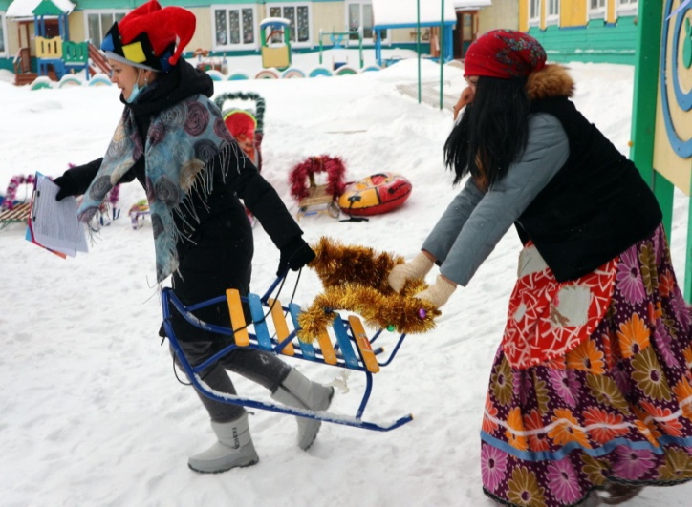 | 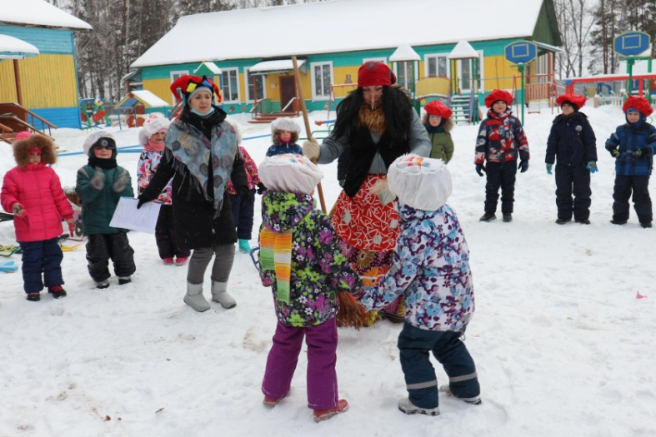
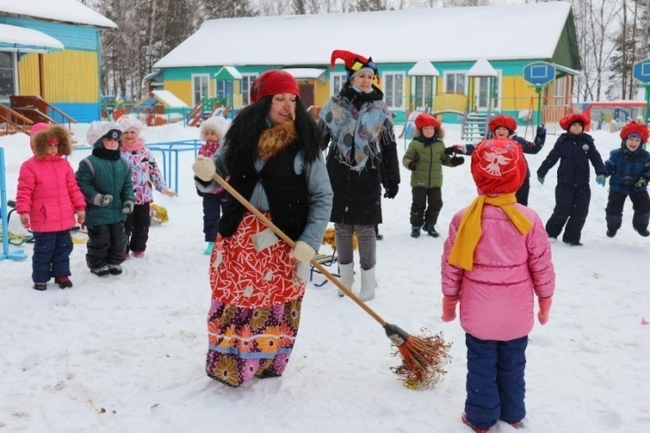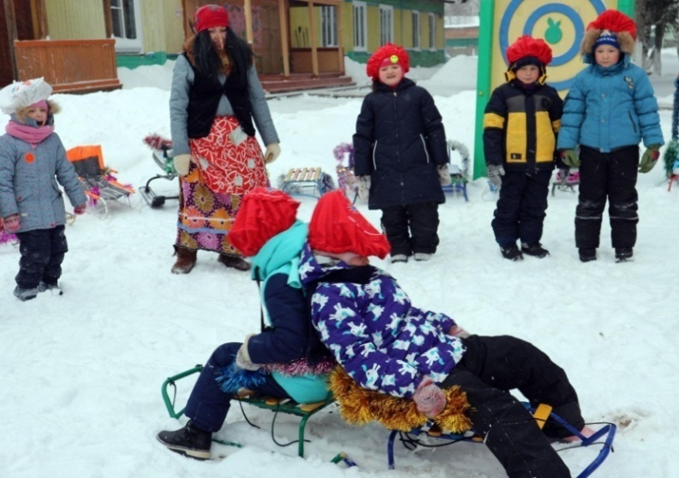 | 